Presseaussendung Hofer-Kerzen | Weyer, 28.09.2026
Zeit vergeht, Erinnerungen bleiben: Hofer-Kerzen stellt neue Grablichter zu Allerheiligen vor
Kundinnen und Kunden haben die Designs mitentwickelt

Für fast die Hälfte der Österreicherinnen und Österreicher gehört der Besuch am Grab zu Allerheiligen zu den wichtigsten Trauerritualen. Viele zünden dort eine Kerze für einen Menschen an, der ihnen fehlt. Hofer-Kerzen, der Kerzenspezialist aus Weyer, bringt zu Allerheiligen 2026 ein neues Sortiment an Gedenkkerzen in den Handel. Die Designs hat Hofer-Kerzen gemeinsam mit seiner Kundschaft entwickelt: in Fokusgruppen und über Umfragen auf Social Media.
Laut dem repräsentativen Himmelblau Report 2021 nennen 46,2 % der Befragten den Grabbesuch zu Allerheiligen als „oberste Form der Trauer“. Auch in Deutschland lebt der Brauch, besonders in katholisch geprägten Regionen wie Bayern oder Baden-Württemberg: 59 % der Katholikinnen und Katholiken besuchen dort laut einer Civey-Umfrage zu Allerheiligen oder Allerseelen ein Grab.

Warum eine kleine Flamme so viel bedeutet
Die Kerze am Grab sagt etwas, das oft schwer auszusprechen ist: Du bist nicht vergessen. Wer sie anzündet, nimmt sich einen Moment Zeit für einen Menschen, der fehlt. Seelsorgerinnen und Seelsorger beschreiben, dass Rituale wie der Friedhofsbesuch helfen, „Unfassbares fassbarer zu machen“. Sie holen Menschen kurz aus dem Alltag und geben ihnen Halt. Für gläubige Menschen steht das Licht außerdem für die Auferstehung und die Hoffnung auf ein Wiedersehen.
„Wir erleben jedes Jahr, wie viel dieser eine Moment am Grab den Menschen bedeutet. Man steht da, zündet die Kerze an und denkt an jemanden, den man liebhat. Mit unseren Gedenkkerzen möchten wir diesen Moment begleiten“, sagt Herbert Hofer, Geschäftsführer von Hofer-Kerzen.

Gestaltet von denen, die sie anzünden
Welche Kerze stellt man jemandem aufs Grab, den man vermisst? Diese Frage hat Hofer-Kerzen direkt an seine Kundinnen und Kunden weitergegeben. In Fokusgruppen haben Menschen aus unterschiedlichen Altersgruppen Motive, Farben und Formen getestet und besprochen. Auf Facebook und Instagram hat die Community über Entwürfe abgestimmt und eigene Wünsche eingebracht.
„Wir wollten wissen, was sich die Menschen wünschen, wenn sie am Grab an jemanden denken. Ihre Rückmeldungen sind Schritt für Schritt in die Entwürfe eingeflossen. So sind Kerzen entstanden, die unsere Kundinnen und Kunden mitgestaltet haben“, sagt Barbara Felber, Leitung Produktmarketing bei Hofer-Kerzen.
Das neue Sortiment ist ab sofort im Handel und im Onlineshop unter hofer-kerzen.at erhältlich.

Die neuen Grablichter
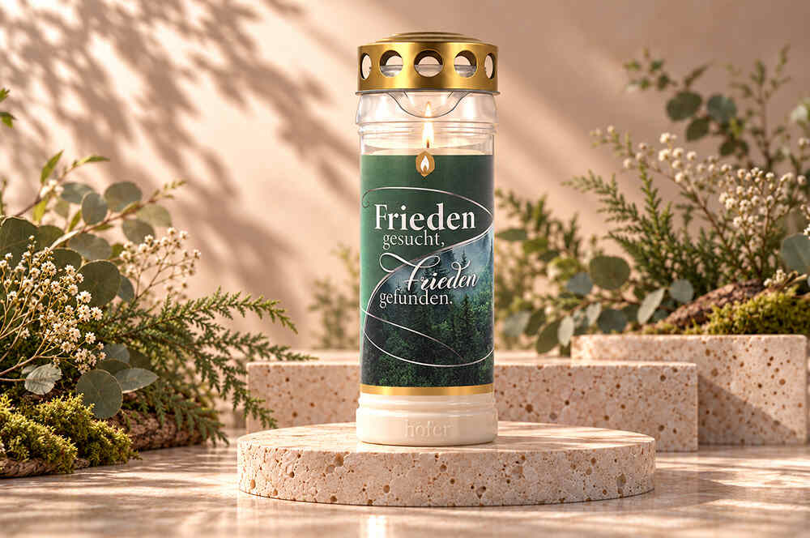
Premium Grablicht 7 Tage „Frieden gesucht, Frieden gefunden“
„Frieden gesucht, Frieden gefunden.“ Der Spruch erzählt von einem Weg, der zu Ende gegangen ist, und von der Ruhe, die danach kommt. Er passt, wenn ein Mensch nach einer schweren Zeit gehen durfte, und für alle, die jemandem diesen Frieden wünschen.
Brenndauer ca. 7 Tage / Art. Nr. 14818-001000
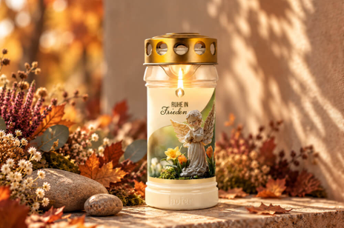
Hofer Premium 5 Tage Grabkerze Gold „ENGEL“
Engel gehören zu den ältesten Symbolen auf Friedhöfen. Sie gelten als Begleiter auf dem letzten Weg und wachen über die Verstorbenen. Zusammen mit den Worten „Ruhe in Frieden“ sagt diese Grabkerze, was oft schwer auszusprechen ist: Du bist beschützt, und wir denken an dich.
Brenndauer ca. 5 Tage / Art. Nr. 15180-001000
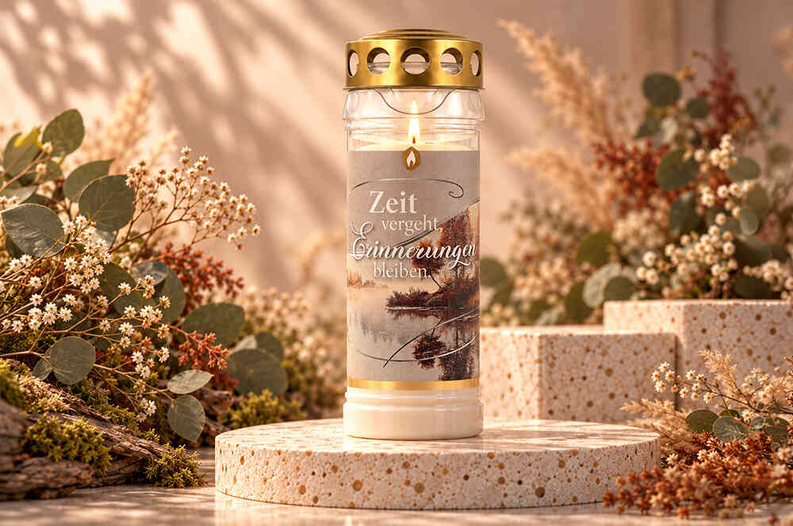
Premium Grablicht 7 Tage „Zeit vergeht, Erinnerungen bleiben“
„Zeit vergeht, Erinnerungen bleiben.“ Der Spruch hält fest, was auch nach Jahren bleibt: gemeinsame Momente, ein Lachen, eine vertraute Geste. Die Kerze passt für alle, die an einen Menschen denken, der schon länger fehlt.
Brenndauer ca. 7 Tage / Art. Nr. 14819-001000

Über Hofer-Kerzen
Hofer-Kerzen ist der Kerzenspezialist aus Weyer im Ennstal. Die Wurzeln des Unternehmens reichen bis ins Jahr 1418 zurück. Heute ist Hofer-Kerzen Marktführer bei Grab- und Motivlichtern in Österreich und exportiert seine Kerzen zusätzlich in 15 weitere europäische Länder. Rund 30 Mitarbeiterinnen und Mitarbeiter betreuen Handel und Endkundschaft mit Grab-, Gedenk-, Tisch- und LED-Kerzen. Mehr Informationen unter hofer-kerzen.at.
Quellen: Himmelblau Report 2021 „Im Leben für den Tod vorsorgen“, Himmelblau und Marketagent; Civey, Umfrage zu Friedhofsbesuchen an Allerheiligen/Allerseelen, n = 5.000, 2025; Erzdiözese Wien, Allerheiligen und Allerseelen.

Pressekontakt
Elena Schönberger
Leitung Kommunikation
E-Mail: presse@hofer-kerzen.at
Telefon: +43 7355 8731-53
www.hofer-kerzen.at

Download Pressetext + Bild: hofer-kerzen.at/PR
Foto: Drei neue Premium-Grablichter von Hofer-Kerzen zu Allerheiligen 2026 © Hofer-Kerzen

